青岛恒星科技学院

2022年山东省高职（专科）单独招生考试和综合评价招生考试线上面试技术指引

**一、考试环境、电子设备软硬件要求**

考生应选择安静、光线充足、独立的空间独自参加面试，不建议在公共场所（如学校、图书馆、咖啡馆、办公室等）进行面试；用于面试的设备优先推荐使用台式或笔记本电脑，也支持智能手机。

**使用电脑要求：**

Win7或Win10操作系统，CPU I3及以上，内存4G及以上，配有麦克风、前置摄像头，确保设备电源充足，建议外接电源。考试期间将全程使用摄像头，需确保电脑摄像头开启，无遮挡。

**使用手机要求：**

大众品牌智能手机，安卓手机，建议安卓10及以上操作系统， 苹果手机IOS10及以上操作系统，手机摄像头工作正常，无遮挡。

**二、线上面试考试端操作说明**

1、基本要求

（1）网络要求：带宽不低于20Mb/s，稳定WIFI或4G网络

（2）设备要求：

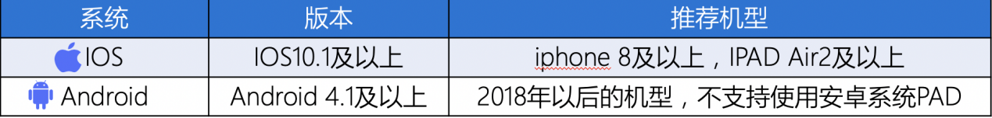（3）使用软件前请保证设备电量充足，并建议全程接入移动电源。

（4）使用软件前应关掉无关应用或提醒功能，避免来电、微信、或其他应用打断监考过程。

（5）如有使用问题，请联系技术支持：0532-86667031、86667360

**2、主要操作步骤：**

**第一步：面试考试端软件下载**

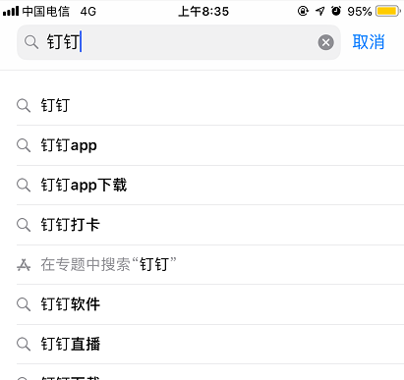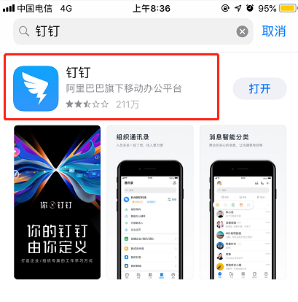在APP Store或安卓各类应用市场中搜索“钉钉”，找到应用，点击获取并下载安装。

**第二步：加入面试考场**

使用“钉钉”的“扫一扫”，扫描二维码（详见附件一）加入面试考试群。

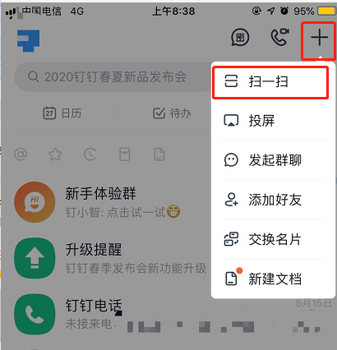

**第三步：在线身份确认**

我校考试管理员在“钉钉”本校面试群，逐一连线考生；考生应左手持身份证、右手持准考证置于两肩平齐，正面面对设备摄像头，由考务管理员确认考生身份。

**第四步：面试**

按照考试管理员的要求和指令，逐个面试。